Праздничный хоккейный турнир проведут в Московском
16.02.2017

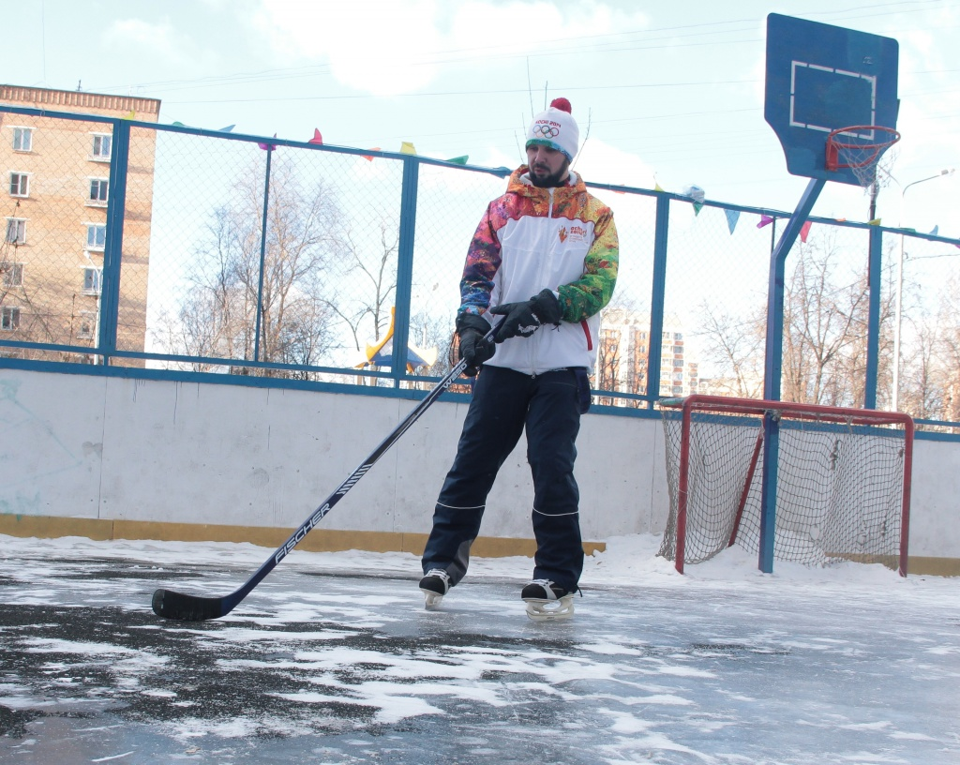
Праздничный хоккейный турнир проведут в Московском. Фото архивное
Турнир по хоккею, посвященный Дню защитника Отечества, состоится 23 февраля на стадионе Центра спорта «Московский» одноименного поселения.
- Мы приглашаем принять участие спортсменов и любителей в возрастной категории старше 1996 года рождения - рассказал главный судья соревнований Игорь Волков. – Каждый участник обязательно должен иметь при себе хоккейную экипировку с полной защитой, иначе он не будет допущен до соревнований.
По словам организаторов, турнир проведут для популяризации хоккея и выявления сильнейших команд Новой Москвы. Соревнования пройдут по круговой системе, на игровой площадке от каждой команды будут находиться три полевых игрока и один вратарь.
Начало соревнований запланировано на 14:00.

Адрес страницы: http://tinao.mos.ru/presscenter/news/detail/4977841.html
Префектура Троицкого и Новомосковского административных округов города Москвы

